UNIVERSIDAD NACIONAL DE INGENIERÍA

UNIDAD DE POSTGRADO FACULTAD DE INGENIERIA INDUSTRIAL Y DE SISTEMAS

PLAN DE TESIS
“APLICACIÓN DE MODELOS DE IA PARA LA DETECCIÓN PROACTIVA DE FALLAS FÍSICAS EN INFRAESTRUCTURA DE RED NOC”
PARA OBTENER EL GRADO ACADEMICO DE MAESTRO EN CIENCIAS CON MENCIÓN EN INTELIGENCIA ARTIFICIAL
ELABORADA POR:
FERNANDO JOEL BLAZ ALEMAN
ASESOR: PhD. Glen Darío Rodríguez Rafael
LIMA, PERU
2025

DATOS GENERALES
Campo | Detalle
Título del plan de tesis | Aplicación de modelos de inteligencia artificial para la detección y predicción proactiva de fallas físicas en infraestructuras de red de telecomunicaciones en entornos NOC.
Autor | Fernando Joel Blaz Aleman
Asesor | PhD. Glen Darío Rodríguez Rafael
Programa | Maestría en Ciencias con mención en Inteligencia Artificial
Área involucrada | Unidad de Posgrado - Facultad de Ingeniería Industrial y de Sistemas
Lugar de desarrollo | San Isidro - Lima, Perú
Repositorio académico | github.com/Fer-ds/tesis-noc-fallas-ia
Periodo de avance documentado | Sprint 6, Sprint 7 y Sprint 8
RESUMEN
La presente investigación propone la aplicación de modelos de inteligencia artificial para apoyar la detección y predicción proactiva de fallas físicas en infraestructuras de red de telecomunicaciones administradas desde un Centro de Operaciones de Red (NOC). El problema se origina en la gestión reactiva de alarmas e incidentes, la cual puede incrementar los tiempos de atención, afectar la continuidad del servicio y elevar el riesgo de incumplimientos operativos asociados a OLA/SLA. Para abordar este problema, se plantea un flujo experimental basado en datos históricos de incidentes NOC TX/IP, alarmas actuales como insumo complementario y variables operativas anonimizadas.
El avance metodológico se organiza en sprints. En Sprint 6 se consolidó la preparación de datos, el diagnóstico inicial y el baseline del modelo. En Sprint 7 se incorporó la búsqueda de hiperparámetros mediante Random Search y búsqueda Bayesiana, considerando validación temporal, métricas comparables, pruning, early stopping, logs y artefactos. En Sprint 8 se añadió una capa de MLOps ligero orientada a estandarizar corridas, registrar resultados, controlar sobreajuste, evaluar ablaciones y fortalecer la reproducibilidad del repositorio académico.
Los resultados preliminares muestran que la configuración ganadora actual corresponde a un GradientBoostingClassifier optimizado con Random Search. El modelo prioriza la detección de incidentes con riesgo de superar el OLA, por lo que alcanza un recall alto; sin embargo, se identifica como mejora pendiente la calibración de probabilidades y el ajuste del umbral de decisión para reducir falsos positivos. El aporte del avance no se limita a una métrica específica, sino a la construcción de un pipeline experimental trazable, reproducible y alineado con un problema real de operación de redes.
PALABRAS CLAVE
Inteligencia artificial; Machine Learning; NOC; telecomunicaciones; fallas físicas; incidentes TX/IP; OLA/SLA; hiperparámetros; MLOps; sobreajuste.
INTRODUCCIÓN
Las infraestructuras de telecomunicaciones generan grandes volúmenes de alarmas, eventos e incidentes que deben ser gestionados por equipos especializados en entornos NOC. En escenarios de alta demanda operativa, la atención manual y reactiva puede dificultar la priorización temprana de incidentes críticos. Por ello, los modelos de inteligencia artificial se presentan como una alternativa para identificar patrones históricos, anticipar riesgos y apoyar la toma de decisiones operativas.
El presente documento actualiza el plan de tesis incorporando los avances experimentales desarrollados en los últimos sprints. La actualización integra el planteamiento inicial con resultados preliminares, un protocolo de validación temporal, búsqueda de hiperparámetros, análisis de desempeño, control de sobreajuste, ablaciones y lineamientos de reproducibilidad en GitHub.
1. PLANTEAMIENTO DEL PROBLEMA
1.1 Diagnóstico
Los Centros de Operaciones de Red administran infraestructuras críticas compuestas por enlaces, nodos, equipos de transmisión, IP, energía, fibra óptica y servicios asociados. La operación diaria depende de la correcta interpretación de alarmas e incidentes, así como de la priorización de eventos que pueden afectar la continuidad del servicio.
En la práctica, un enfoque predominantemente reactivo puede generar demoras en la atención, incremento del MTTR y mayor probabilidad de superar compromisos operativos. La dificultad no radica únicamente en detectar alarmas, sino en identificar cuáles tienen mayor probabilidad de convertirse en incidentes críticos o en superar los tiempos esperados de atención.
1.2 Formulación del problema
¿De qué manera la aplicación de modelos de inteligencia artificial puede contribuir a la detección y predicción proactiva de fallas físicas en infraestructuras de red de telecomunicaciones en entornos NOC?
1.3 Problemas específicos
- ¿Qué variables operativas permiten caracterizar incidentes NOC TX/IP con riesgo de superar el OLA/SLA?
- ¿Qué modelo de clasificación presenta mejor comportamiento preliminar para priorizar incidentes de riesgo?
- ¿Cómo se puede validar temporalmente el desempeño del modelo evitando fuga de información?
- ¿Qué hiperparámetros y componentes del pipeline influyen en la métrica de desempeño?
- ¿Cómo garantizar trazabilidad y reproducibilidad del proceso experimental mediante prácticas de MLOps ligero?
2. JUSTIFICACIÓN
2.1 Justificación práctica
La investigación es relevante porque aborda un problema operativo real: la priorización temprana de incidentes que pueden superar tiempos de atención. Un modelo predictivo puede apoyar la toma de decisiones en el NOC, permitiendo orientar recursos hacia eventos con mayor riesgo operativo.
2.2 Justificación metodológica
El trabajo propone un pipeline reproducible que integra preparación de datos, validación temporal, búsqueda de hiperparámetros, control de sobreajuste, ablaciones y registro de artefactos. Esta estructura evita que el modelo sea evaluado de forma aislada y permite sustentar la selección de configuraciones con evidencia experimental.
2.3 Justificación tecnológica
El uso de inteligencia artificial en redes de telecomunicaciones permite pasar de una lógica basada solo en reglas o experiencia operativa hacia un enfoque soportado por patrones históricos, métricas comparables y automatización progresiva. Asimismo, la incorporación de MLOps ligero facilita que los resultados puedan ser auditados y repetidos.

3. OBJETIVOS
3.1 Objetivo general
Desarrollar y validar un modelo de inteligencia artificial para la detección y predicción proactiva de fallas físicas en infraestructuras de red de telecomunicaciones en entornos NOC, mediante un pipeline experimental reproducible basado en datos operativos históricos y prácticas de MLOps ligero.
3.2 Objetivos específicos
- Analizar y depurar registros históricos de incidentes NOC TX/IP y alarmas operativas complementarias.
- Construir variables explicativas que permitan caracterizar el comportamiento temporal, operativo y por branch anonimizado.
- Implementar modelos supervisados de clasificación orientados a identificar incidentes con riesgo de superar OLA/SLA.
- Evaluar el desempeño mediante validación temporal, usando F1 como métrica principal y precision, recall y average precision como métricas complementarias.
- Optimizar hiperparámetros del modelo mediante Random Search y búsqueda Bayesiana bajo un presupuesto experimental controlado.
- Registrar logs, artefactos, resultados y configuraciones para asegurar trazabilidad y reproducibilidad.
- Analizar sobreajuste y realizar ablaciones para identificar qué componentes del pipeline aportan al desempeño del modelo.
4. ALCANCE Y DELIMITACIÓN
El alcance actual comprende incidentes históricos NOC TX/IP, alarmas actuales como insumo complementario y variables operativas anonimizadas. El estudio no expone información sensible como tickets completos, nombres de enlaces, coordenadas, identificadores internos o datos crudos de operación. La investigación se encuentra en fase experimental y los resultados se interpretan como avance preliminar para orientar decisiones de modelamiento y no como un sistema productivo desplegado.
5. METODOLOGÍA DE INVESTIGACIÓN
Se adopta un enfoque de investigación tecnológica aplicada, complementado con principios de CRISP-DM, desarrollo iterativo por sprints y prácticas de MLOps ligero. La metodología busca conectar el problema operativo con un flujo experimental verificable.
Fase | Aplicación en la investigación
Comprensión del problema | Análisis del contexto NOC, OLA/SLA, incidentes TX/IP y riesgo operativo.
Comprensión de datos | Revisión de incidentes históricos, alarmas actuales y calidad de campos disponibles.
Preparación de datos | Limpieza, anonimización, generación del target label_over_ola y variables temporales/operativas.
Modelamiento | Entrenamiento de modelos supervisados, baseline, HPO y selección de configuración ganadora.
Evaluación | Validación temporal, métricas comparables, top-k, curvas y análisis de riesgo de sobreajuste.
Reproducibilidad | Uso de GitHub, configuración, scripts, notebooks, logs, resultados y artefactos.
6. DESARROLLO DEL AVANCE EXPERIMENTAL
6.1 Datos y variable objetivo
La base principal utilizada para el modelamiento corresponde a incidentes históricos NOC TX/IP procesados y anonimizados. La variable objetivo del avance experimental es label_over_ola, que clasifica cada incidente como Over OLA u On Time. Esta formulación convierte el problema operativo en una tarea de clasificación binaria.
Indicador | Valor
Registros válidos para modelado | 10,819
Casos Over OLA | 3,505
Casos On Time | 7,314
Tasa positiva aproximada | 32.4%
Branches operativos anonimizados | 44
Rango temporal | 2022-08-14 a 2026-04-24
Alarmas actuales limpias complementarias | 4,030
La métrica principal seleccionada es F1 promedio en validación temporal, debido a que el problema requiere balancear precision y recall. Accuracy no se considera suficiente como métrica principal porque puede ocultar deficiencias sobre la clase crítica cuando existe desbalance entre clases.
6.2 Avance por sprints
Sprint | Avance principal
Sprint 0 / plan inicial | Formulación del problema, revisión preliminar del estado del arte y variables de interés.
Sprint 5 | Primeros experimentos, métricas preliminares y revisión del pipeline.
Sprint 6 | Baseline, depuración, análisis de branch operativo y ordenamiento del repositorio.
Sprint 7 | Búsqueda de hiperparámetros con Random Search y búsqueda Bayesiana; logs, top-k y artefacto ganador.
Sprint 8 | MLOps ligero, tablero de corridas, análisis de sobreajuste, ablaciones y reproducibilidad.
6.3 Protocolo experimental
El protocolo busca que la comparación entre configuraciones sea justa. Para ello se mantiene la misma métrica central, el mismo esquema de validación, la misma semilla y la misma base procesada en las corridas comparadas.
Elemento | Configuración
Validación | TimeSeriesSplit(n_splits=3)
Semilla | 42
Métrica principal | F1 promedio sobre label_over_ola
Modelo optimizado | GradientBoostingClassifier
Métodos de búsqueda | Random Search y búsqueda Bayesiana
Presupuesto HPO | 12 trials Random + 12 trials Bayes = 24 trials
Control de costo | Pruning y early stopping
Evidencia | logs, resultados, artefactos, configuración y notebooks
El uso de TimeSeriesSplit responde a la naturaleza temporal de los incidentes: el modelo debe entrenarse con información pasada y validarse sobre periodos posteriores, reduciendo el riesgo de fuga de información.
6.4 Optimización de hiperparámetros - Sprint 7
En Sprint 7 se optimizó un GradientBoostingClassifier mediante dos estrategias de búsqueda de hiperparámetros. Random Search explora combinaciones de forma aleatoria dentro del espacio definido, mientras que la búsqueda Bayesiana usa resultados previos para orientar la exploración hacia zonas prometedoras. Ambos métodos fueron ejecutados bajo un presupuesto controlado y validación temporal.
6.4.1 Modelo, método ganador y métricas
Elemento | Resultado
Modelo ganador | GradientBoostingClassifier
Método ganador | Random Search
Trial ganador | 8
F1 promedio | 0.4986
Precision | 0.3333
Recall | 1.0000
Average Precision | 0.4395
Balanced Accuracy | 0.5000
La lectura técnica de estos resultados indica que el modelo prioriza la detección de casos Over OLA, reflejada en un recall alto. Sin embargo, la precision es todavía moderada/baja, por lo que una etapa posterior debe concentrarse en calibración de probabilidades, ajuste de threshold y evaluación del costo operativo de falsos positivos y falsos negativos.
6.4.2 Hiperparámetros ganadores
Tipo | Parámetro | Valor | Interpretación
Estructura | n_estimators | 60 | Cantidad de árboles secuenciales.
Aprendizaje | learning_rate | 0.0783 | Velocidad de aprendizaje de cada árbol.
Complejidad | max_depth | 2 | Profundidad máxima de cada árbol.
Regularización | min_samples_leaf | 59 | Mínimo de registros por hoja.
Muestreo | Subsample | 0.9233 | Porcentaje de datos usado por iteración.
Selección de variables | max_features | log2 | Variables consideradas por división.
Poda / pruning | ccp_alpha | 0.000127 | Poda de árboles para controlar complejidad.
Early stopping | n_iter_no_change | 8 | Detiene si no mejora en 8 iteraciones.
Early stopping | Tol | 0.000190 | Tolerancia mínima de mejora.
Clasificación final | decision_threshold | 0.2304 | Umbral para clasificar Over OLA.
La configuración ganadora queda respaldada por los archivos de evidencia del repositorio: artifacts/best_config_sprint7_hpo.json, results/hpo_topk_sprint7.csv y logs/hpo_runs_sprint7.csv.
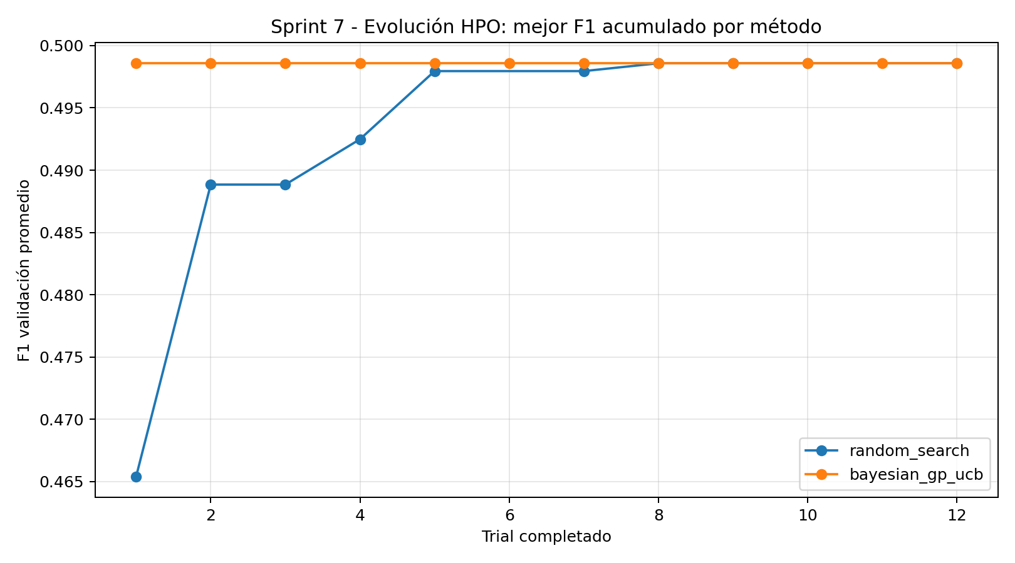
Figura 1. Evolución del mejor F1 acumulado durante la búsqueda de hiperparámetros del Sprint 7.
6.5 MLOps ligero y control de sobreajuste - Sprint 8
El Sprint 8 incorpora una capa de MLOps ligero. El propósito es que el proyecto no dependa únicamente de resultados aislados, sino que documente corridas, métricas, artefactos, configuraciones, control de sobreajuste y reproducibilidad. Esta capa fortalece la consistencia del trabajo y facilita la revisión académica del avance.
Componente | Implementación en el repositorio
Configuración reproducible | config/mlops_demo_sprint8_config.json
Tablero de corridas | results/experiment_dashboard_sprint8.csv
Logs y métricas por fold | logs/mlops_runs_sprint8.csv y logs/overfitting_by_fold_sprint8.csv
Control de sobreajuste | results/overfitting_gap_sprint8.csv y fig_overfitting_gap_sprint8.png
Ablaciones | results/ablation_summary_sprint8.csv y fig_ablation_impact_sprint8.png
Artefactos | artifacts/model_card_sprint8.md y reproducibility_manifest_sprint8.json
Script reproducible | src/run_sprint8_mlops_demo.py
El tablero de corridas permite comparar experimentos con variables como exp_id, modelo, features, hiperparámetros, F1 de entrenamiento, F1 de validación, gap, recall, precision, tiempo y notas de decisión.
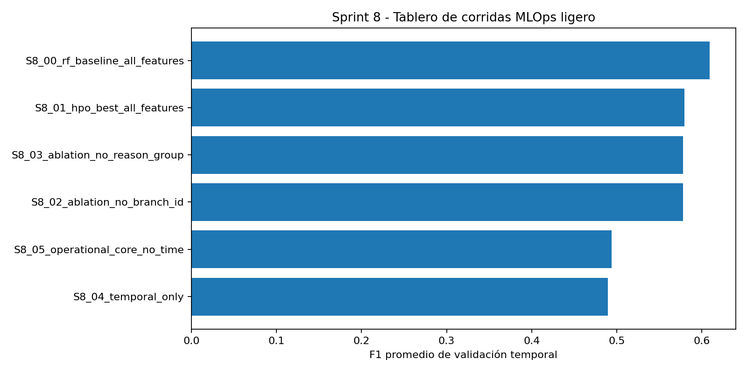
Figura 2. Tablero visual de corridas del Sprint 8.
6.5.1 Control de sobreajuste
El sobreajuste se analiza comparando el desempeño en entrenamiento frente al desempeño en validación. Un gap elevado y persistente puede indicar que el modelo memoriza los datos de entrenamiento en lugar de generalizar a datos futuros. En el avance actual se documenta el gap por experimento para identificar riesgos y orientar acciones de mitigación.
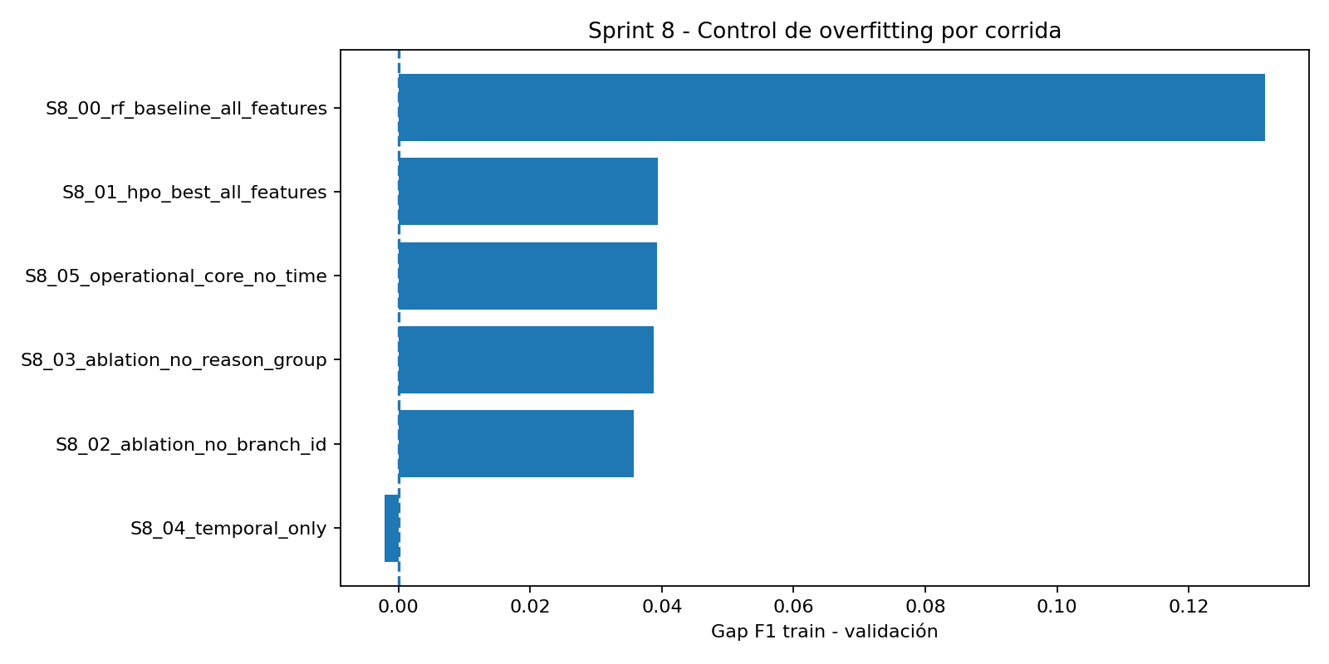
Figura 3. Gap F1 entrenamiento-validación por experimento.
6.5.2 Ablaciones
Una ablación es un experimento controlado en el cual se modifica o retira un componente del pipeline manteniendo constantes el split, la semilla, la métrica y el modelo. Su objetivo es identificar qué elemento aporta realmente al desempeño y evitar atribuir mejoras a cambios no controlados.
Ablación | Qué valida
Todas las variables | Punto de referencia principal.
Sin branch_id | Evalúa el impacto de retirar la segmentación operativa.
Sin reason_group | Evalúa el impacto de retirar información de causa o grupo de razón.
Solo variables temporales | Evalúa si el patrón calendario/horario es suficiente.
Variables operativas sin tiempo | Evalúa el aporte de variables operativas sin calendario.
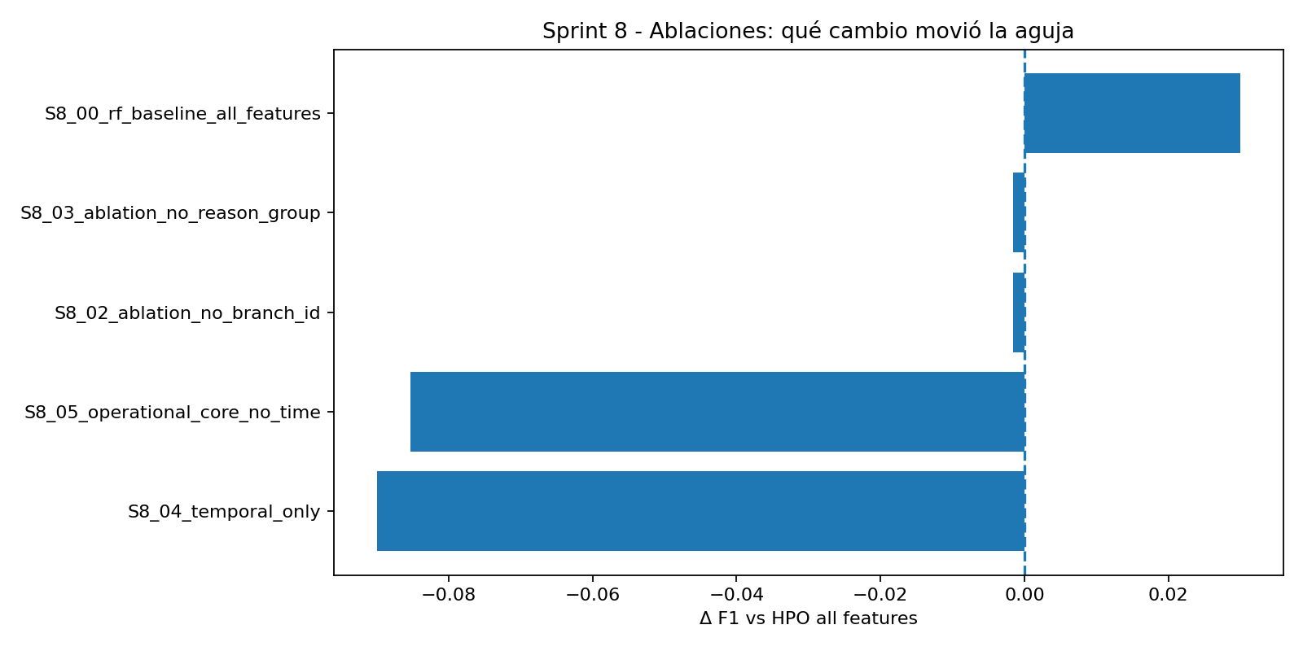
Figura 4. Impacto de las ablaciones en la métrica F1.
7. RESULTADOS PRELIMINARES E INTERPRETACIÓN
El avance experimental permite establecer resultados preliminares relevantes. En primer lugar, la formulación del problema como clasificación binaria Over OLA versus On Time permite traducir una necesidad operativa del NOC a un problema de Machine Learning supervisado. En segundo lugar, la validación temporal aporta una comparación más realista que una partición aleatoria simple, dado que el comportamiento de los incidentes puede variar a lo largo del tiempo.
En tercer lugar, el HPO permitió documentar una configuración ganadora y no depender de una selección manual de parámetros. Finalmente, el Sprint 8 incorpora prácticas de MLOps ligero que ayudan a evaluar estabilidad, sobreajuste y reproducibilidad. La mejora principal del avance es la trazabilidad del proceso experimental: queda registrado qué se probó, bajo qué condiciones, con qué parámetros, qué resultado se obtuvo y dónde se almacenó la evidencia.
8. RIESGOS Y PLAN DE MITIGACIÓN
Riesgo | Impacto | Plan de mitigación
Precision moderada/baja | Puede generar falsos positivos en operación. | Calibrar probabilidades y ajustar decision_threshold según costo operativo.
Desbalance de clases | La clase Over OLA puede ser más difícil de aprender. | Usar F1, PR-AUC, pesos de clase y validación temporal.
Fuga temporal de información | Puede producir resultados artificialmente optimistas. | Mantener TimeSeriesSplit y fit únicamente con datos de entrenamiento.
Variabilidad por branch | El modelo puede comportarse distinto por zona operativa. | Analizar métricas por branch anonimizado.
Datos sensibles | Riesgo de exposición de información interna. | No publicar datos crudos; usar datos procesados y anonimizados.
Sobreajuste | El modelo podría no generalizar a datos nuevos. | Controlar gap entrenamiento-validación, pruning, early stopping y ablaciones.
9. REPRODUCIBILIDAD Y EVIDENCIA EN REPOSITORIO
La reproducibilidad se aborda mediante la organización del repositorio académico. El objetivo es que el avance no dependa de memoria manual, sino de archivos que permitan revisar la configuración, los datos procesados, el código, los logs, los resultados y los artefactos asociados.
Carpeta | Uso en el Proyecto
config/ | Presupuesto experimental y configuración reproducible.
data/processed/ | Datos procesados y anonimizados.
notebooks/ | Análisis exploratorio, diagnóstico, HPO y seguimiento MLOps.
src/ | Scripts reproducibles.
logs/ | Corridas, folds, bitácoras y eventos de ejecución.
results/ | Tablas y figuras de resultados.
artifacts/ | Configuración ganadora, manifest, modelo y model card.
docs/ | Reportes y documentación técnica del avance.
Comando de referencia para reproducir la etapa documentada en Sprint 8:
python src/run_sprint8_mlops_demo.py
1. CONCLUSIONES PRELIMINARES
- La investigación mantiene coherencia con el problema operativo del NOC: anticipar incidentes con riesgo de superar OLA/SLA.
- El avance pasó de una propuesta conceptual a un pipeline experimental con datos procesados, validación temporal y trazabilidad.
- Sprint 7 incorporó HPO con Random Search y búsqueda Bayesiana, presupuesto controlado, pruning, early stopping, logs, tabla top-k y configuración ganadora.
- Sprint 8 fortalece la investigación con MLOps ligero, tablero de corridas, análisis de sobreajuste, ablaciones, riesgos y reproducibilidad.
- El modelo ganador actual es GradientBoostingClassifier optimizado con Random Search, Trial 8. Su fortaleza es el recall alto; su principal mejora pendiente es la precision/calibración.
- El siguiente avance debe concentrarse en calibración de probabilidades, ajuste de threshold, validación por branch e integración más robusta con alarmas actuales.
12. REFERENCIAS BIBLIOGRÁFICAS Y FUENTES DEL AVANCE
- Yadav, P., & Kumar, A. (2024). Fiber Monitoring and Fault Prediction System for Telecom Networks.
- Massaro, M., et al. (2023). Predicting Network Hardware Faults through Layered Alarm Logs.
- Material de clase: Búsqueda de hiperparámetros, Proyecto de Investigación 2, Glen Rodríguez.
- Material de clase: MLOps ligero y control de overfitting, Proyecto de Investigación 2, Glen Rodríguez.
- Repositorio académico del proyecto: tesis-noc-fallas-ia, avances Sprint 6, Sprint 7 y Sprint 8.

Matriz de Consistencia
Modelos de inteligencia artificial para la detección proactiva de fallas físicas en infraestructura de red de telecomunicaciones en entornos NOC

Problema / pregunta general | ¿En qué medida un pipeline reproducible de IA, entrenado con incidentes históricos NOC TX/IP, permite detectar proactivamente incidentes con riesgo de incumplir OLA (Over OLA) y sostener su desempeño bajo validación temporal?
Objetivo general | Desarrollar, optimizar y validar un pipeline de IA para clasificar incidentes NOC TX/IP como Over OLA u On Time, utilizando variables operativas y temporales, validación temporal y MLOps ligero para asegurar trazabilidad y control de sobreajuste.
Hipótesis general | Un pipeline de IA con variables operativas y temporales, evaluado con validación temporal y trazabilidad MLOps, permite detectar incidentes con riesgo de Over OLA con desempeño medible en F1/precision/recall y con control explícito del gap train-validación.
Base Sprint 8 | 10,819 incidentes válidos; 3,505 Over OLA; 7,314 On Time; tasa positiva 32.4%; 44 branches anonimizados; rango 2022-08-14 a 2026-04-24. Target: label_over_ola. Validación: TimeSeriesSplit(n_splits=3), seed=42. Métrica principal: F1 de validación temporal.
Tabla 1. Matriz de consistencia por objetivos específicos
Objetivo específico | Hipótesis específica | Variable independiente (VI) | Variable dependiente (VD) | Variables de control | Operacionalización: indicadores y escala | Evidencia / instrumento Sprint 8
OE1. Evaluar el desempeño predictivo del pipeline de IA para clasificar incidentes NOC como Over OLA u On Time. | H1. Las configuraciones de IA con todas las variables operativas y temporales obtienen mejor desempeño de validación temporal que configuraciones parciales o no optimizadas. | Condición experimental del modelo/pipeline: tipo de modelo y configuración de hiperparámetros. Ej.: RandomForest baseline vs GradientBoostingClassifier optimizado; threshold de decisión. | Desempeño predictivo para la clase crítica Over OLA. | Mismo dataset anonimizado, mismo target label_over_ola, misma partición temporal, mismo seed=42, mismo preprocesamiento base (imputación y codificación), mismas métricas. | Dimensión: desempeño de clasificación. Indicadores: F1 de validación temporal, precision, recall, average precision, balanced accuracy y Brier. Escala: razón 0-1. Criterio central: F1 porque balancea precision y recall en clase desbalanceada. | Dashboard de corridas Sprint 8. Referencias: RF all features F1_val≈0.6096; GBC HPO all features F1_val≈0.5796. Modelo Sprint 7: GradientBoostingClassifier + OrdinalEncoder + SimpleImputer, Trial 8 Random Search.
OE2. Determinar qué grupos de variables mueven la métrica mediante ablaciones controladas. | H2. El uso conjunto de variables operativas y temporales aporta más información que usar solo variables temporales o solo núcleo operativo sin tiempo; retirar branch_id o reason_group produce variaciones menores frente a retirar grupos completos. | Set de variables usado en cada corrida: todas las features; sin branch_id; sin reason_group; solo temporales; operativas sin tiempo. | Cambio en desempeño por ablación. | Mismo modelo para las ablaciones controladas, mismo split temporal, mismo seed, misma métrica, mismo threshold del HPO para las variantes GradientBoosting. | Dimensión: contribución de variables. Indicadores: delta F1 vs all features, delta average precision, número de features. Escala: razón/intervalo según delta. Comparación principal: F1_val_mean y delta_f1_vs_all_features. | Ablation summary Sprint 8. Referencias: GBC all features F1_val≈0.5796; sin reason_group≈0.5780; sin branch_id≈0.5780; operativas sin tiempo≈0.4943; solo temporales≈0.4896.
OE3. Controlar el riesgo de sobreajuste y dejar el experimento trazable para defensa y reproducción. | H3. El pipeline con validación temporal, regularización, early stopping/pruning y registro MLOps mantiene un gap train-validación controlado y permite reproducir las corridas sin exponer datos sensibles. | Mecanismo de control experimental: TimeSeriesSplit, early stopping, pruning/ccp_alpha, threshold documentado y artefactos MLOps. | Gap de sobreajuste y trazabilidad del experimento. | Datos anonimizados, exclusión de TT/WO/coordenadas/link name/tracking incident, mismo repositorio, carpetas config/logs/results/artifacts/src/notebooks/docs. | Dimensión: generalización interna y reproducibilidad. Indicadores: gap = F1_train_mean - F1_val_mean; existencia de logs, manifest, modelo joblib, dashboard, ablation_summary y overfitting report. Escala: gap en razón/intervalo; trazabilidad nominal sí/no. | Reportes Sprint 8: overfitting_gap_sprint8.csv, mlops_runs_sprint8.csv, model card y README patch. Referencia: GBC HPO gap≈0.0394; RF baseline gap≈0.1316.
Plan de generalización fuera de la muestra / Plan B
Escenario | Acción propuesta | Indicador / evidencia
Holdout temporal externo | Congelar el pipeline e hiperparámetros ganadores y reservar una ventana posterior de incidentes NOC como prueba fuera de muestra. No hacer fit global con datos externos. | Tabla CV temporal vs holdout externo con F1, precision, recall, average precision, Brier, curva PR y calibración.
Si no hay datos externos suficientes | Aplicar Plan B con backtesting temporal, Group/LOGO por branch operativo y pruebas de robustez con missingness/ruido controlado. | Tabla por ventana/grupo, delta de métrica, top variables con shift y breve explicación de degradación.
Shadow mode operativo | Ejecutar el modelo en sombra sobre logs o alarmas recientes sin afectar decisiones de operación. | Predicciones registradas, tasa de alertas, falsos positivos estimados y plan de ajuste de threshold/calibración.

